【前提条件】

VSCodeにてphpファイル（またはHTMLファイル）を作成し、「!」（エクスクラメーションマーク）を入力＋[Enter]押下時、

下記のようにlang がen設定のままの場合の、VSCodeの設定変更方法です。

<!DOCTYPE html>

<html lang="en">

**※ここが既に、lang = “ja”の人は以下の設定は要りません。**

※設定は次ページから始まります。

【１】VS Code で[設定]―[ユーザー設定]―[設定]を選択する。

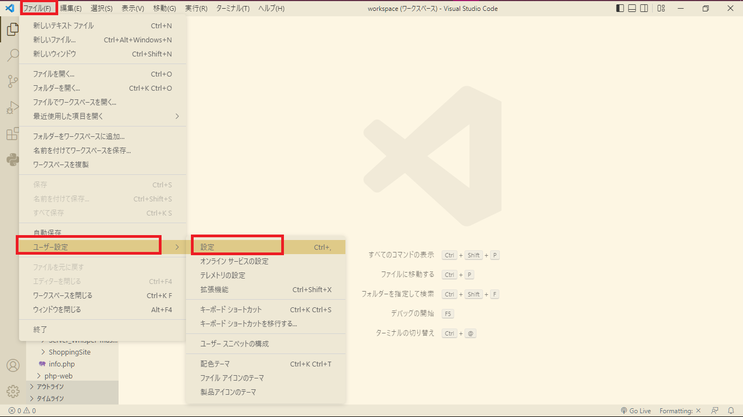

【２】 [設定]タブを開いた状態で画像の赤枠（JSON編集）を押下。

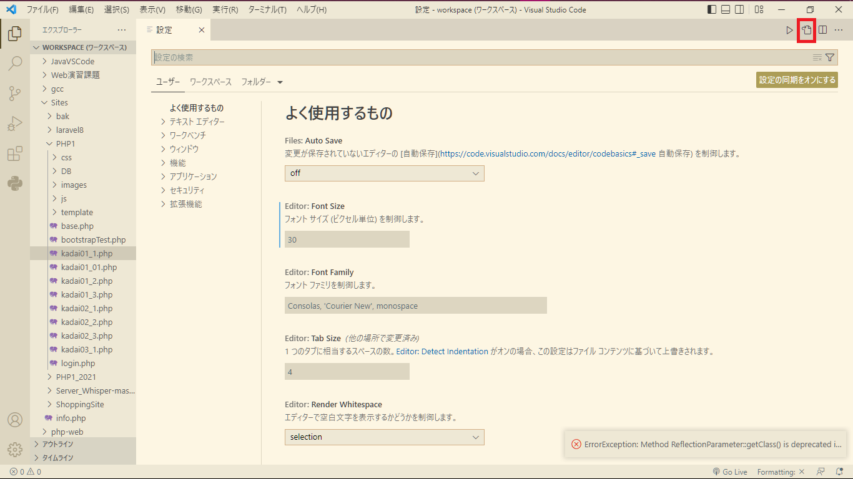

【３】 setting.json ファイルの { } 内の末尾に、カンマを追加し、下図の赤枠部分を追記し、保存。

　→保存したらsetting.jsonは閉じてOK

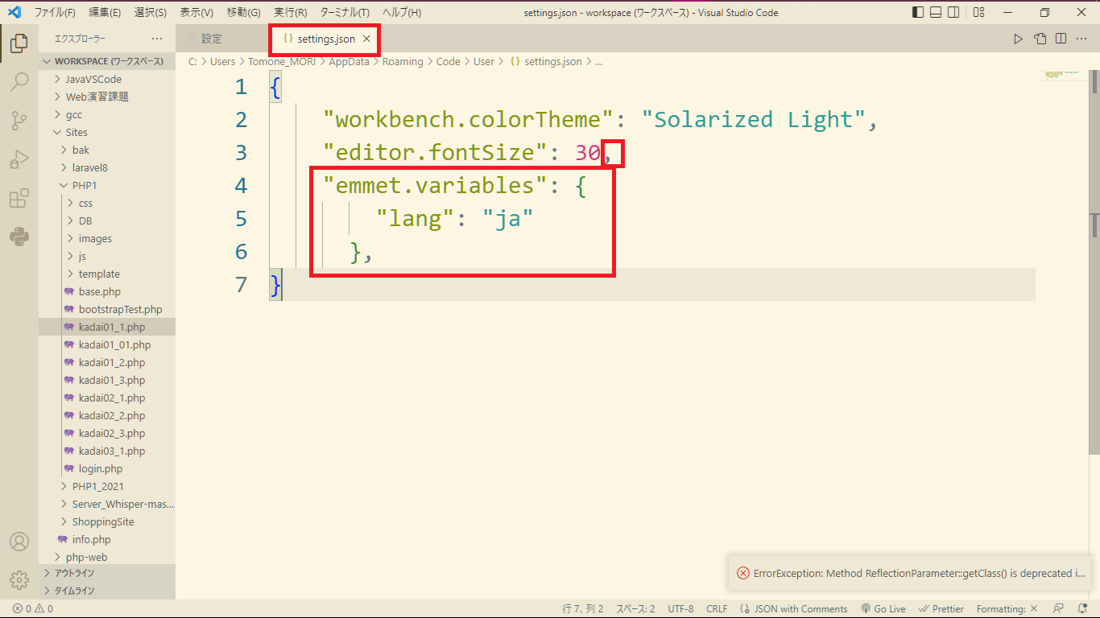

【４】 kadai03_1.phpファイルを作成。「!」（エクスクラメーションマーク）を入力し、{Enter}キーを押下。

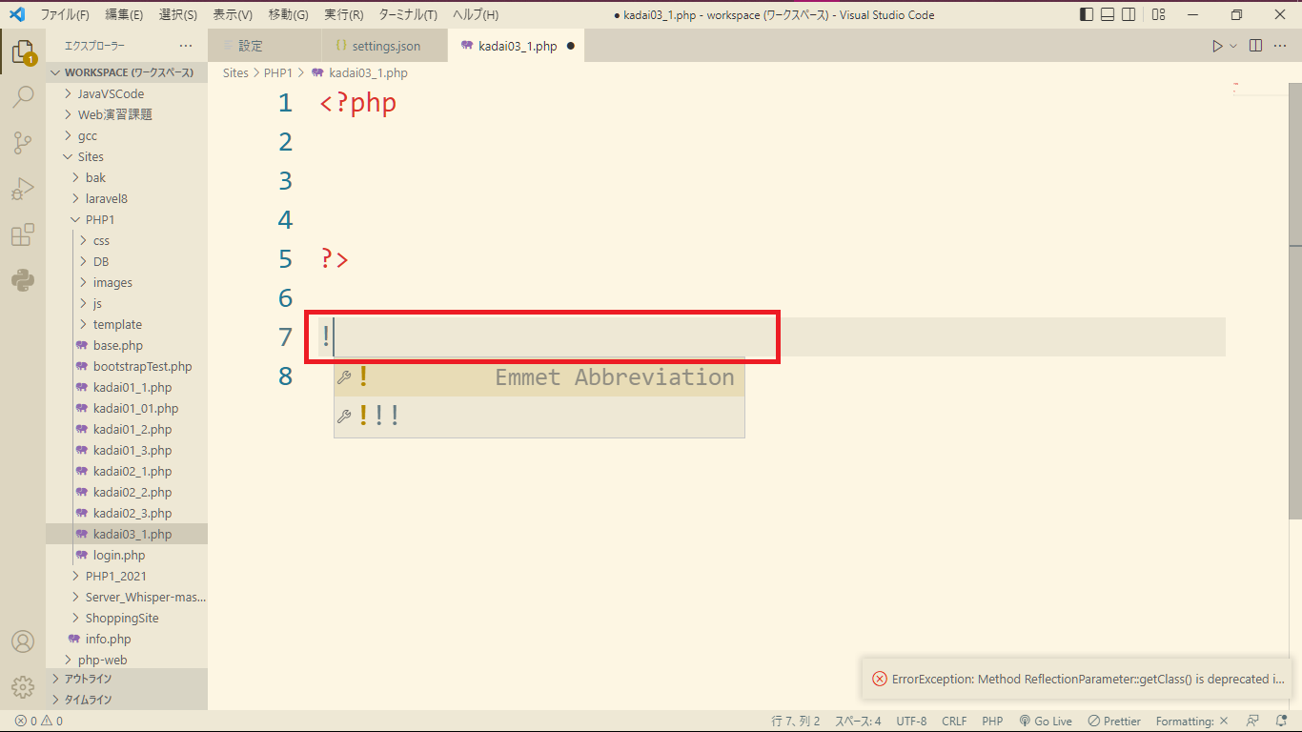

【５】<html lang = “ja”>になっていればOK

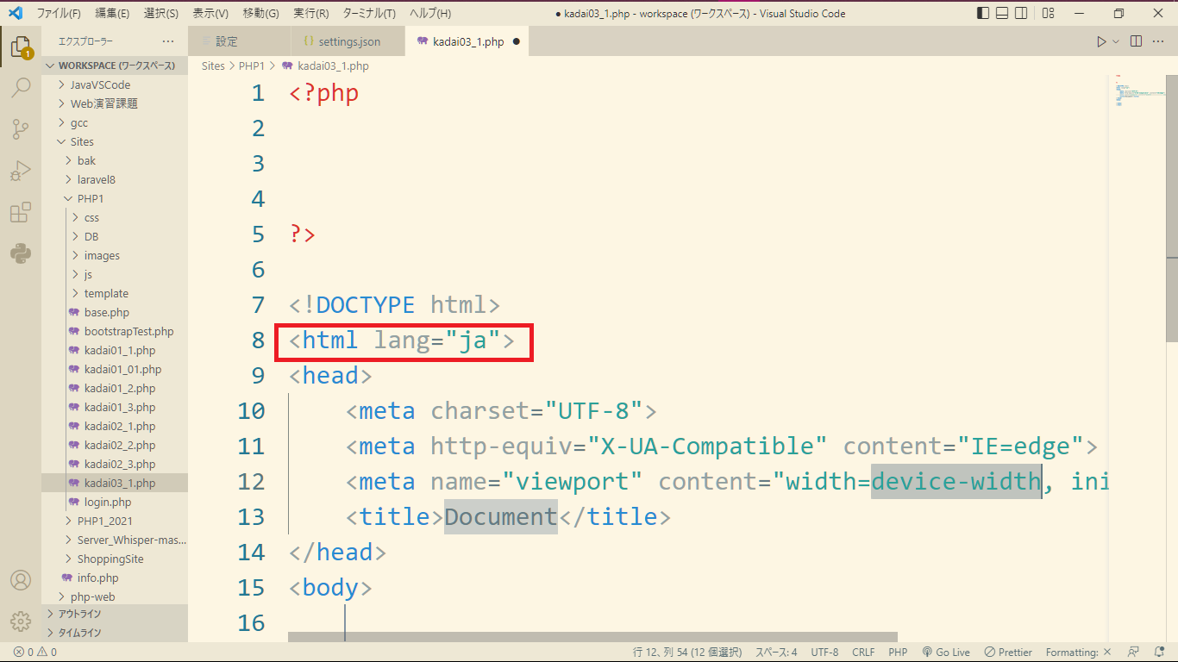

以上です。